นิววิวทัวร์ (บจก.อุบลพัฒนา) ใบอนุญาตฯ 51/00474
2/2 อาคารสุนทร ถนนแฮปี้แลนด์ แขวงคลองจั่น เขตบางกะปิ กรุงเทพ 10240
โทร. 02-733-3996, 02-733-0683, 085-515-4949 โทรสาร. 02-733-3099
E-mail: info@newviewtour.com Website: www.NewViewTour.com

KZAJ1-5BKK ทัวร์คาซัคสถาน-กรุงอัลมาตี้–หุบเหวชาริน 5 วัน (KC)
คาซัคสถาน 5 วัน 4 คืน
สัมผัสความบริสุทธิ์ทางธรรมชาติและวัฒนธรรมหนึ่งในเส้นทางสายแพรไหมบนดินแดนยูเรเซีย
โดยสายการบิน AIR ASTANA (KC)
กรุงอัลมาตี้ – อนุสาวรีย์อิสระภาพ – สวนแพนฟิลอฟ – โบถส์เซนต์คอฟ ( Zenkov cathedral ) ถนนคนเดินอาร์บัท –Central Historical Museum หุบเหว ชาริน – ทะเลสาบใหญ่อัลมาตี้
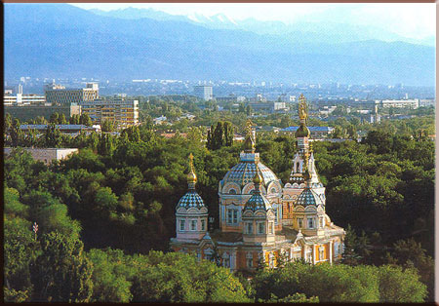
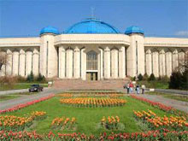
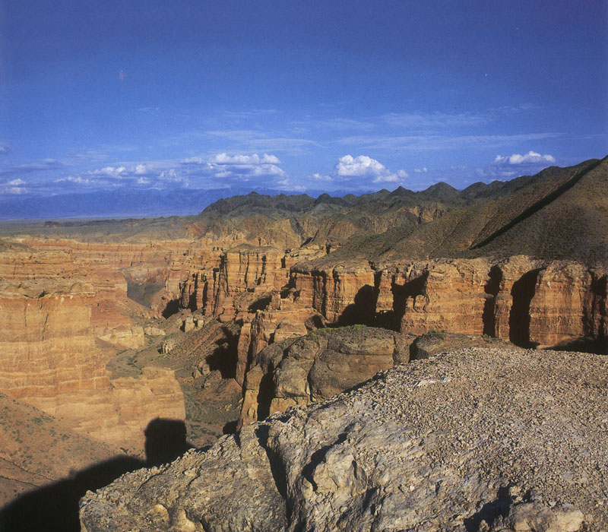

กำหนดการเดินทาง ลูกค้าจัดกรุ๊ปส่วนตัว สามารถกำหนดวันที่เดินทางเองได้
กรุณาติดต่อเจ้าหน้าที่
ราคาติดต่อเจ้าหน้าที่
วันที่หนึ่งของการเดินทาง  สนามบินสุวรรณภูมิ – อัลมาตี้
17.00 น.  พร้อมกันที่ท่าอากาศยานสุวรรณภูมิ เคาน์เตอร์สายการบิน แอร์ แอสตานา เจ้าหน้าที่ของ บริษัท คอยให้การต้อนรับพร้อมอำนวยความสะดวกด้านเอกสารและสัมภาระ
19.20 น.  ออกเดินทางจากกรุงเทพ สู่ สนามบินอัลมาตี้ โดย สายการบินแอร์แอสตานาเที่ยวบินที่ KC932 (ใช้เวลาบิน 7 ชั่วโมง 30 นาที)
02.00 น. ถึงสนามบินนานาชาติอัลมาตี้ หลังจากผ่านพิธีการตรวจคนเข้าเมืองแล้วนำท่านเข้าพักที่

วันที่สองของการเดินทาง  อนุสาวรีย์อิสรภาพ – สวนสาธารณะแพนฟิลอฟ - พิพิธภัณฑ์เครื่องดนตรีพื้นเมือง – โบถส์คริสต์เซนต์คอฟ - (Central Historical) – ค๊อกโตเบ - อาร์บัท
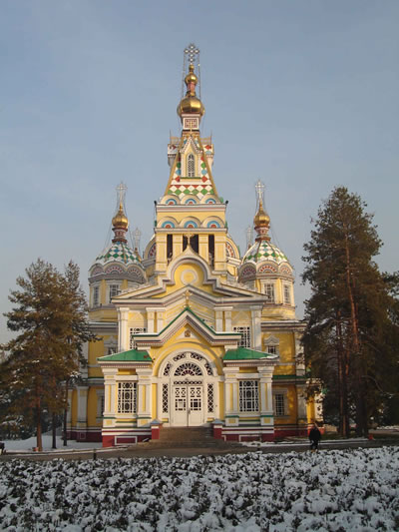
08.00 น.  รับประทานอาหาร ณ โรงแรม
 หลังอาหารนำท่านเดินทางสัมผัสบรรยากาศของกรุงอัลมาตี้ ชมจตุรัสสาธารณะ (Republic Square) สวนสาธารณะสำคัญที่เป็นที่ตั้งของอนุสาวรีย์อิสระภาพ (Monument of Independence) และสวนสาธารณะแพนฟิลอฟ (Panfilovtzev Park) สร้างขึ้นเพื่อแสดงความรำลึกถึงวีรบุรุษชาวคาซัคที่ช่วยโซเวียตรบกับนาซีในสงครามโลกครั้งที่สอง จากนั้นนำท่าน ชมพิพิธภัณฑ์ เครื่องดนตรีพื้นเมือง (Museum of Musical Instruments) ซึ่งตั้งอยู่ภายในสวนแพนฟิลอฟ ตัวอาคารเคยเป็นสโมสรนายทหารมาก่อน ภายในพิพิธภัณฑ์จัดแสดงเกี่ยวกับเครื่องดนตรีพื้นเมืองทุกชนิดตั้งแต่ศตวรรษที่ 17 นอกจากทุกท่านจะได้ชมเครื่องดนตรีแล้วยังจะมีเสียงดนตรีบรรเลงไปด้วย จากนั้นนำชมโบถส์คริสต์เซนต์คอฟ (Zenkov Cathedral) ซึ่งรอดพ้นจากความเสียหายจากแผ่นดินไหวในปี คศ.1911 อย่างน่าอัศจรรย์เป็นโบสถ์ไม้ที่ไม่ใช้ตะปูในการสร้างเลย นับเป็น1ใน 8 สถาปัตยกรรมซึ่งสร้างด้วยไม้ที่พิเศษที่สุดในโลก ซึ่งตั้งอยู่ในสวนแห่งนี้ด้วยและพิพิธภัณฑ์ (Central Historical) พพิธภัณฑ์ที่แสดงความเป็นมาของชาวคาซัคสถาน
เที่ยง  รับประทานอาหารกลางวัน ณ ภัตตาคาร
บ่าย  นำท่านเดินทาง สู่จุดที่สูงที่สุดในเมืองอัลมาตี้ ค๊อกโตเบ (Kok-Tobe) นำท่านขึ้นสู่ยอดเขา ด้วยเคเบิ้ลคาร์ (ระดับความสูงอยู่ที่ 1,130 เมตร จากระดับน้ำทะเล) ท่านสามารถมองเห็นเมืองอัลมาตี้ได้จากมุมสูงซึ่งสวยงามมากในยามค่ำคืนและเป็นจุดพักผ่อนหย่อนใจของชาวอัลมาตี้และที่สำคัญที่สุดเป็นที่ตั้งของเสาส่งสัญญาณทีวีของประเทศคาซัคสถานซึ่งสูงถึง 350 เมตร
ค่ำ  รับประทานอาหารค่ำ ณ ภัตตาคาร
จากนั้น นำท่านกลับ สู่ โรงแรมที่พัก

วันที่สามของการเดินทาง  หุบเหว ชาริน-อัลมาตี้
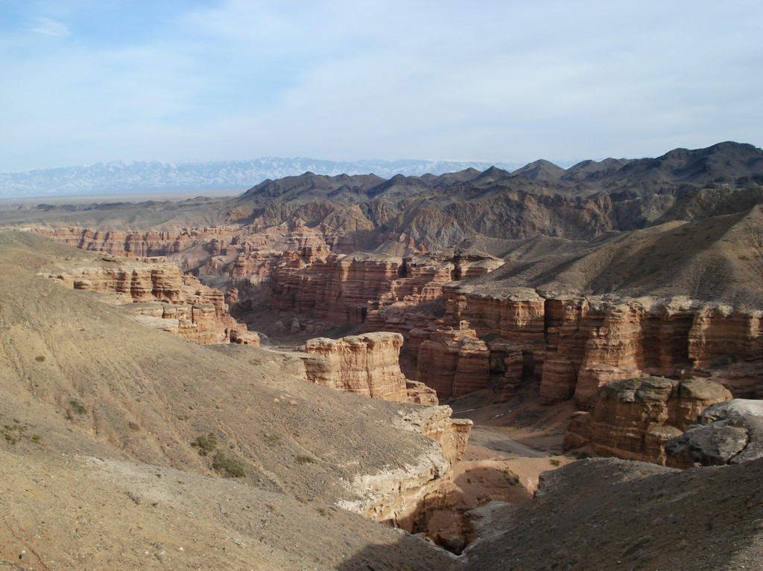
08.00 น.  รับประทานอาหารเช้าที่โรงแรม
09.00 น.  นำท่านเดินทางออกนอกเมืองอัลมาตี้ทางทิศตะวันออก
ประมาณ 250 กม. เพื่อชม หุบเหว ชาริน (Charyn Canyon) หุบเหวที่ใหญ่เป็นอันดับ 2 ของโลก และมีความมหัศจรรย์ที่ธรรมชาติได้สรรค์สร้างไว้ด้วยรูปทรงของหน้าผาที่แปลกตา ลดหลั่นเป็นชั้นๆ มองแล้วนึกถึงปราสาทในนิยาย หรืออีกชื่อหนึ่งของหุบเหวนี้คือ หุบเขาปราสาท (Valley of Castles) ทั้งยังถูกขนานนามว่าเป็น แบบจำลองของ Grand Canyon ที่ โคโลราโด
เที่ยง  รับประทานอาหารกลางวันแบบกล่องเพื่อความสะดวกในการท่องเที่ยว
หลังจากนั้น นำทุกท่าน เดินทางกลับ เมือง อัลมาตี้ อิสระให้ท่านได้ช็อปปิ้งสินค้าพื้นเมือง ในถนนอาร์บัท (Arbat) แหล่งรวมสินค้านานาชนิด ภาพวาด และงานศิลปะซึ่งสามารถพบได้บนถนนแห่งนี้ ตรงข้ามถนนแห่งนี้ ยังมีห้างสรรพสินค้า Slik Way ให้ท่านได้เลือกช้อปปิ้งได้ตามอัธยาศัย
ค่ำ  รับประทานอาหารค่ำ ณ ภัตตาคาร
จากนั้น นำท่าน กลับ สู่ โรงแรมที่พัก

วันที่สี่ของการเดินทาง  ทะเลสาบใหญ่อัลมาตี้ – ช็อปปิ้ง
08.00 น.  รับประทานอาหารเช้าที่โรงแรม
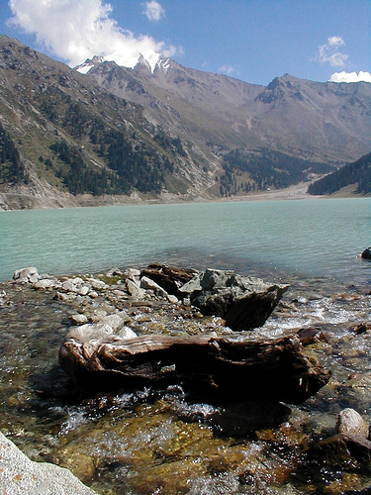
09.00 น. นำท่านออกนอกเมืองไปทางใต้ประมาณ 28.5 กม. เพื่อไปเที่ยว ทะเลสาบใหญ่อัลมาตี้ (Almaty Big Lake) ภายในอุทยานแห่งชาติซึ่งสวยงามตระการตาเป็นสถานที่พักผ่อนในฤดูร้อนของชาวอัลมาตี้ ส่วนที่นี่ช่วงฤดูหนาวก็สวยงามและน่าประทับใจ ทะเลสาบแห่งนี้ อยู่สูงจากระดับน้ำทะเล ประมาณ 2,511 เมตรถูกแวดล้อมด้วย ยอดเขาอันใหญ่โตถึงสามยอด ซึ่งประกอบด้วย ยอดเขาโซเวียต (Peak of Soviet, ยอดเขา Ozerniy และยอดเขาทัวร์ริส (Tourist Peak ) สีของน้ำเปลี่ยนได้ตามฤดูกาล ไล่ไปตั้งแต่ สีเขียวอ่อนไปจนถึงสีน้ำเงิน เทอร์คอยท์ และด้วยเหตุนี้เองที่นี่จึงได้รับการชื่นชมว่าเป็นทะเลสาบที่สวยงามมากแห่งหนึ่งของ อัลมาตี้
เที่ยง  นำท่านรับประทานอาหารกลางวัน ณ ภัตตาคาร
 ช่วงบ่าย ๆ นำท่านกลับสู่เมืองอัลมาตี้ ให้ท่านอิสระกับการช้อปปิ้งสุดมันส์ที่ ตลาด กรีนมาร์เก็ตซึ่งมีทั้งสินค้าอุปโภค และบริโภค ทั้งเสื้อผ้าเครื่องแต่งกาย ,ไข่ปลาคาร์เวียร์ของที่ระลึก,ของสด ของแห้ง อาทิ ถั่วชนิดต่างๆ ไม่ว่าจะเป็น พิตาชิโอ อัลมอนด์ ผลไม้แห้ง ต่างๆมากมาย ซึ่งราคาถูกมากเมื่อเทียบกับเมืองไทย
ค่ำ  รับประทานอาหารค่ำ ณ ภัตตาคาร
นำท่านเดินทางกลับ สู่ โรงแรมที่พัก

วันที่ห้าของการเดินทาง  อัลมาตี้ – กรุงเทพฯ
เช้า  รับประทานอาหารเช้าที่โรงแรม หลังจากนั้นนำท่านเดินทางสู่สนามบินเพื่อเดินทางกลับ
09.55 ออกเดินทางกลับกรุงเทพฯโดยสายการแอสตานา เที่ยวบินที่ KC931
17.55 ถึงสนามบินสุวรรณภูมิ โดยสวัสดิภาพ

อัตราค่าบริการ
ราคาติดต่อเจ้าหน้าที่

อัตรานี้รวม
- ค่าตั๋วเครื่องบิน (ตั๋วกรุ๊ป) ไป-กลับ (กรุงเทพฯ – อามาตี้ – กรุงเทพฯ) โดยสารการบิน แอร์อัสตาน่า KC
- ค่าอาหารและเครื่องดื่มตามรายการที่ระบุ
- ค่าโรงแรมที่พัก 2 คืน
- ค่ามัคคุเทศก์ท้องถิ่นนำเที่ยว
- ค่าพาหนะที่ใช้นำเที่ยว
- ค่าภาษีสนามบินไทย
- ค่าน้ำหนักกระเป๋าเดินทาง ท่านละไม่เกิน 20 กก.
- ค่าบัตรเข้าชมสถานที่ท่องเที่ยวต่างๆ ตามที่ได้ระบุไว้ในรายการ
- ค่าประกันอุบัติเหตุในการเดินทางวงเงิน 1,000,000 บาท (เงื่อนไขตามกรมธรรม์)

อัตรานี้ไม่รวม
- ค่าทิปมัคคุเทศก์ท้องถิ่น / คนขับรถ
- ค่าทำหนังสือเดินทางไทยและค่าธรรมเนียมสำหรับผู้ถือพาสปอร์ตต่างชาติ
- ค่าอาหารและเครื่องดื่มที่ไม่ได้ระบุไว้ในรายการ
- ค่าธรรมเนียมกระเป๋าเดินทางที่น้ำหนักเกิน 20 กก.
- ค่าใช้จ่ายส่วนตัวอื่นๆ ที่มิได้ระบุไว้ในรายการ เช่น ค่าซักรีด โทรศัพท์ ค่ามินิบาร์ ฯลฯ
- ค่าภาษีมูลค่าเพิ่ม 7 % และภาษีหัก ณ ที่จ่าย 3%

เงื่อนไขการจอง
1.ชำระมัดจำท่านละ 20,000 บาทของราคาทัวร์
2.ส่วนที่เหลือชำระก่อนการเดินทาง 20 วัน
หมายเลขบัญชี
ชื่อบัญชี “บริษัท อุบลพัฒนา จำกัด”
ธนาคารกรุงเทพ สาขาเอ็นมาร์ค บัญชีออมทรัพย์ เลขที่บัญชี 928-0-20121-2
เมื่อโอนเงินเข้าบัญชีเรียบร้อยแล้ว กรุณาเขียนชื่อ เบอร์โทรศัพท์ โปรแกรมทัวร์ พร้อมแฟ็กซ์สลิปการโอนเงินเข้ามาที่ Fax. 02-733-3099

หมายเหตุ
- บริษัทฯ ขอสงวนสิทธิ์ที่จะเปลี่ยนแปลงรายละเอียดบางประการในทัวร์นี้ เมื่อเกิดเหตุจำเป็นสุดวิสัยจนไม่อาจแก้ไขได้และจะไม่รับผิดชอบใดๆ ในกรณีที่สูญหาย สูญเสียหรือได้รับบาดเจ็บที่นอกเหนือความรับผิดชอบของหัวหน้าทัวร์และเหตุสุดวิสัยบางประการ เช่น การนัดหยุดงาน ภัยธรรมชาติ การจลาจล ต่างๆ
- เนื่องจากรายการทัวร์นี้เป็นแบบเหมาจ่ายเบ็ดเสร็จ หากท่านสละสิทธิ์การใช้บริการใดๆตามรายการ หรือ ถูกปฏิเสธการเข้าประเทศไม่ว่าในกรณีใดก็ตาม ทางบริษัทฯ ขอสงวนสิทธิ์ไม่คืนเงินในทุกกรณี
- บริษัทฯมีสิทธิ์ที่จะเปลี่ยนแปลงหรือสับเปลี่ยนรายการได้ตามความเหมาะสมบริษัทขอสงวนสิทธิ์ที่จะเลื่อนการเดินทางในกรณีที่มีผู้ร่วมคณะไม่ถึง 15 ท่าน
- การไม่รับประทานอาหารบางมื้อไม่เที่ยวตามรายการ ไม่สามารถขอหักค่าบริการคืนได้ เพราะการชำระค่าทัวร์เป็นไปในลักษณะเหมาจ่าย
- เมื่อท่านได้ชำระเงินมัดจำหรือทั้งหมด ไม่ว่าจะเป็นการชำระผ่านตัวแทนของบริษัทฯ หรือชำระโดยตรงกับทางบริษัทฯ ทางบริษัทฯ จะขอถือว่าท่านรับทราบและยอมรับในเงื่อนไขต่างๆ
- กำหนดการเดินทางอาจมีการเปลี่ยนแปลงได้เพื่อความเหมาะสม ทั้งนี้ทางบริษัทฯ จะยึดถือผลประโยชน์ ตลอดจนความปลอดภัยของคณะผู้เดินทางเป็นสำคัญ
- ทางบริษัทฯ จะไม่รับผิดชอบใดๆ ในกรณีที่ท่านถูกปฏิเสธเข้าเมือง โดยด่านตรวจคนเข้าเมืองประเทศพม่า

เงื่อนไขการยกเลิก
- ยกเลิกก่อนการเดินทาง 30 วัน / คืนค่าใช้จ่ายทั้งหมด หรือเก็บค่าใช้จ่ายบางส่วนที่เกิดขึ้นจริง
- ยกเลิกก่อนการเดินทาง 7-15 วัน / เก็บค่าใช้จ่าย 5,000 บาท
- ยกเลิกก่อนการเดินทาง 1-6 วัน / เก็บค่าบริการทั้งหมด 100 %
- ยกเว้นกรุ๊ปที่เดินทางช่วงวันหยุดหรือเทศกาลที่ต้องการันตีมัดจำกับสายการบินหรือกรุ๊ปที่มีการการันตีค่ามัดจำที่พักโดยตรงหรือโดยการผ่านตัวแทนในประเทศหรือต่างประเทศและไม่อาจขอคืนเงินได้ รวมถึงเที่ยวบิน พิเศษเช่น EXTRA FLIGHT และ CHARTER FLIGHT จะไม่มีการคืนเงินมัดจำ หรือค่าทัวร์ทั้งหมดเนื่องจากค่าตั๋วเป็นการเหมาจ่ายในเที่ยวบินนั้นๆ

